Vysoké učení technické v Brně

Fakulta informačních technologií

**Databázové systémy**

2019/2020

Projekt

Informační systém – Půjčovna kostýmů

# Zadání

Navrhněte informační systém půjčovny kostýmů, která nabízí kostýmy pro různé akce. U kostýmů je možné dohledat od jakého výrobce je, z jakého materiálu, jeho stručný popis. Každý kostým spadá do určité kategorii, podle možnosti využití: hororová maska, maškarní oblek, převlek zvířete, dětský kostým atd. U některých kostýmů půjčovna nabízí více velikostí a více barev, zároveň lze dohledat stáří a opotřebení konkrétního kostýmu. U různých typů kostýmů půjčovna nabízí možnost zapůjčení doplňků (u některých typů kostýmů je doporučeno i více doplňků). Samozřejmě i o doplňcích systém poskytuje více informací: název, stáří, popis možného využití, datum výroby, atd. Při zapůjčení doplňků/kostýmů je vytvořen záznam na kterou akci a kdy byly zapůjčeny, zda již byly vráceny, samozřejmě základní informace o člověku, který si kostýmy zapůjčil a celková cena výpůjčky. Klient má možnost si vyhledat svoje výpůjčky, jak pro kontrolu, kdy má kostýmy vrátit, tak i pro historii svých výpůjček. Půjčovna má více zaměstnanců, u kterých je možné dohledat jaké výpůjčky zprostředkovali a zároveň každý kostým a doplněk má odpovědnou osobu, která konkrétní zboží spravuje.

# ER Diagram

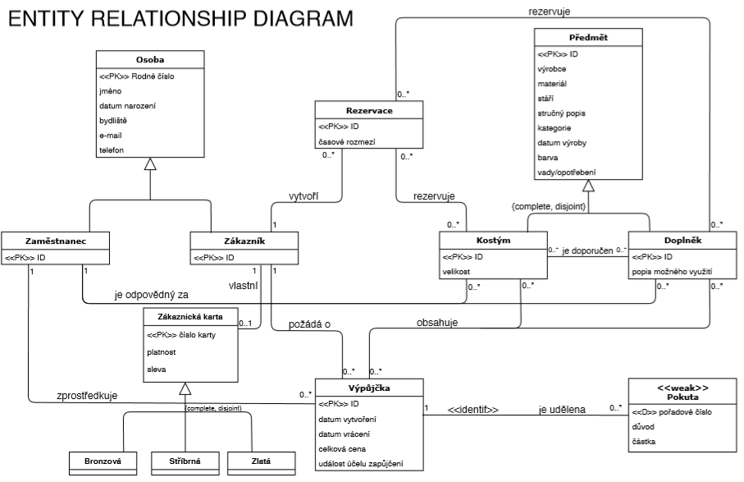

# Implementace

## Drop

Na začátku skriptu se ruší již vytvořené tabulky, sekvence a pohledy, aby se mohly znovu vytvořit.

## Create

Poté se všechny tabulky vytvoří.

## Trigger

Dále tvoříme dva triggery.

První slouží k automatickému generování primárního klíče při vkládání nových záznamů do tabulky employee (id). Využívá k tomu vytvořenou sekvenci, která se stará o postupné inkrementování vkládaného id.

Druhý trigger slouží k automatickému mazání záznamů v tabulce pokut, které patří k výpůjčce, která se právě maže z tabulky výpůjček.

## Insert

Potom je na řadě vkládání základních ukázkových dat do všech tabulek.

## Procedure

Dále jsou ve skriptu zapsány dvě procedury. První ukazuje, kolik je v systému celkově předmětů, kolik z toho kostýmů a kolik doplňků. Této funkčnosti je docíleno pomocí kurzoru, který je vytvořen nad id v tabulce item a postupně jí prochází v cyklu.

Další procedura vypisuje informace o výpůjčkách. Zobrazuje jejich celkový počet, počet pokut, sumu cen výpůjček i pokut a průměrný počet výpůjček na pokutu. Pro úplnou funkcionalitu se zde nachází ošetření výjimky při dělení nulou.

## Explain plan

Tímto příkazem je zobrazen plán dotazu select. V tomto případě jde o dotaz zobrazující celkovou výši všech pokut zákazníka se jménem Jozef tenký. Jde o spojení 4 tabulek, a použití agregační funkce.

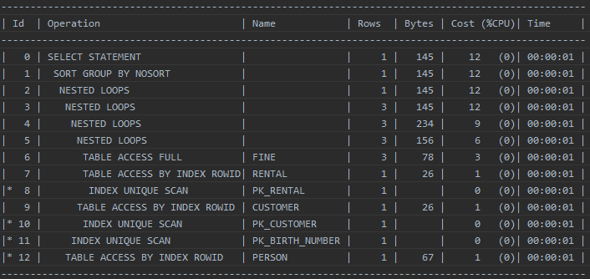

Na následujícím obrázku, který obsahuje výstup EXPLAIN PLAN můžeme vidět jednotlivé kroky, které se vykonávají při dotazu. Podle TABLE ACCESS řádků vidíme, že databáze prochází všechny tabulky postupně po řádcích a tabulku fine načítá dokonce celou.

Po zavedení indexu nad jménem a příjmením v tabulce person vypadá výsledek EXPLAIN PLAN takto:

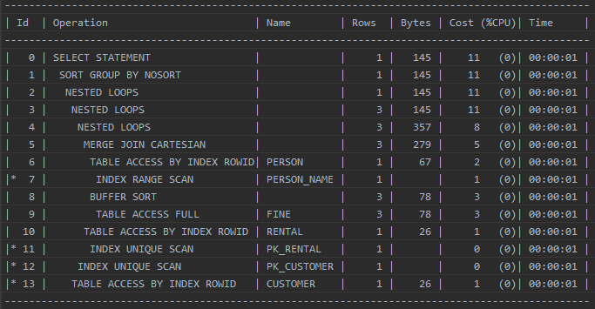

Vidíme na první podled, že náklady na vykonání jednotlivých operací jsou menší, je to zejména díky tomu, že po vytvoření indexu nad jmény se ke jménům přistupuje pomocí indexu a neprohledává se tabulka sekvenčně. Celkové zrychlení dotazu SELECT není téměř znatelné. Tato změna by se projevila až při větším množství dat. Dále by bylo možné dotaz zrychlit ještě zavedením indexu nad tabulkou fine, aby ji nemusel systém načítat celou.

## Materialized view

Dále je ve skriptu vytvořen materializovaný pohled, který zobrazuje pčehledné informace o všech zákaznících a počet jejich výpůjček.

## Privilegues

Nakonec se ve skriptu nachází přidělení práv druhému členu týmu. Práva jsou udělena na všechny vytvořené tabulky, a na vytvořený materializovaný pohled.